Lekarna
Odesílatel: .....​........​.........................
Odesláno: 13. května 2020 8:47
Komu: lekarna.nnf@seznam.cz
Kopie: ......​......
Předmět: potvrzení objednávky
Dobrý den,
Tímto potvrzujeme vaši objednávku respirátorů viz příloha
S pozdravem
​.....​.......
Sales Officer - domestic

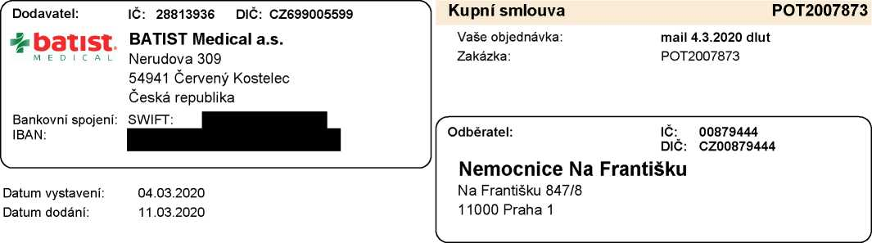
Dodací podmínky: D1 Do 14 dnů
Platební podmínky: Převodním příkazem
Přepravní podmínky:
Příjemce:
lékárna SZM
Na Františku 847/8
11000 Praha 1
Označení Počet MJ  Popis dodávky |  | MJ | DPH Cena MJ CZK  Cena MJ s DPH CZK |  | Celkem CZK  Celkem s DPH CZK | Zakázka  Sleva%
JSP FFP3  Respirátor JSP Springfit 435ML FFP3 | .......... | KS | 21% | ..............  .............. | ....​..............  ​....​.............. | ....................  ......
1320102314  B-TOWEL X bř. rouška 45x45, 17n/4vr.  100 ks | .........​....L 15%  , RTG páska, tkanice, předepr., á |  |  | ..............  .............. | ..​..............  ​..​.............. | ....................  ......
250 022  Plášť oper. SR Standard M immunity | ........ | BAL | 21% | ............  ............ | ..​..............  ​..​.............. | ....................  ......
Doklad celkem | 0% |  | 15% | 21% | Celkem
Základ DPH | 0,00 |  | 5 190,40 | 66 160,00 | 71 350,40 | CZK
Částka DPH |  |  | 778,56 | 13 893,60 | 14 672,16 | CZK
Záloha |  |  |  |  | 0,00 | CZK
Zaokrouhlení |  |  |  |  | 0,44 | CZK

Celkem k úhradě včetně DPH

86 023,00 CZK
Vystavil:.........................​................​........
Podpis a razítko:
Telefon: ........​......​......​....
Email: .........................

■l-batist
BATIST Medical a.s.
Nerudova 309
549 41 Červený Kostelec
www.batist.cz 1.

© -=Zpracováno informačním systémem ESO9, www.eso9.cz=-

